
Түркістан қаласының аумағында орналасқан республикалық маңызы бар тарих және мәдениет ескерткіштерінің құрылыс салуды реттеу аймақтары мен қорғалатын табиғат ландшафты аймақтарының шекараларын бекіту туралы
Күшін жойған
Оңтүстік Қазақстан облыстық мәслихатының 2013 жылғы 15 мамырдағы № 13/117-V шешімі. Оңтүстік Қазақстан облысының әділет департаментімен 2013 жылғы 17 маусымда № 2312 болып тіркелді. Күші жойылды - Түркістан облыстық мәслихатының 2022 жылғы 14 қыркүйектегі № 17/215-VII шешімімен
Ескерту. Күші жойылды - Түркістан облыстық мәслихатының 14.09.2022 № 17/215-VII шешімімен (алғашқы ресми жарияланған күнінен кейін күнтізбелік он күн өткен соң қолданысқа енгізіледі).
Оңтүстік Қазақстан облысы әкімдігінің ұсынысын қарап, "Тарихи-мәдени мұра объектілерін қорғау және пайдалану туралы" 1992 жылғы 2 шілдедегі Қазақстан Республикасының Заңының 36 бабы 2-тармағына сәйкес, Оңтүстік Қазақстан облыстық мәслихаты ШЕШІМ ЕТТІ:
1. Осы шешімнің 1, 2, 3, 4 - қосымшаларына сәйкес, Түркістан қаласының аумағында орналасқан республикалық маңызы бар тарих және мәдениет ескерткіштерінің құрылыс салуды реттеу аймақтары мен қорғалатын табиғат ландшафты аймақтарының шекаралары бекітілсін.
2. Осы шешім алғаш ресми жарияланғаннан кейін күнтізбелік он күн өткен соң қолданысқа енгізіледі.
Облыстық мәслихат сессиясының төрағасы | Д.Ахметов
Облыстық мәслихат хатшысы | Қ.Ержан
Оңтүстік Қазақстан облыстық
мәслихатының 2013 жылғы
15 мамырдағы № 13/117-V
шешіміне 1-қосымша
Түркістан қаласының аумағында орналасқан республикалық маңызы бар тарих және мәдениет ескерткіштерінің құрылыс салуды реттеу аймақтары мен қорғалатын табиғат ландшафты аймақтарының шекаралары
№  р/с | Тарих және мәдениет ескерткіштердің атауы, мерзімі | Ескерткіш түрі | Алаңы гектар
№  р/с | Тарих және мәдениет ескерткіштердің атауы, мерзімі | Ескерткіш түрі | Құрылыс салуды реттеу аймағы | Қорғалатын табиғат ландшафты аймағы
1 | 2 | 3 | 4 | 5
1. | ХҮ-ХІХ ғасырлар Түркістан қалашығының тарихи қалыптасқан аумағында оқшауланған ескерткіштер тобы |  | 35,4 | 35,4
1. | Қожа Ахмет Яссауи кесенесі XIV ғасырдың соңы | Қала құрылысы және сәулет
1. | Күлтөбе қалашығы I мыңжылдықтың ортасы – XIV ғасыр | Археология
1. | Түркістан қалашығы XV–XIX ғасырлар | Археология
1. | Үлкен хильвет XII ғасыр | Қала құрылысы және сәулет
1. | Жұма мешіті XIX ғасыр | Қала құрылысы және сәулет
1. | Шілдехана XIV ғасыр | Қала құрылысы және сәулет
1. | Сегіз қырлы кесенесі XIV-XVI ғасырлар | Қала құрылысы және сәулет
1. | Рәбия Сұлтан Бегім кесенесі XV ғасыр | Қала құрылысы және сәулет
1. | Атаусыз кесене (сағана) XVI ғасыр | Қала құрылысы және сәулет
1. | Бекініс қамалы XVI-XIX ғасырлар | Қала құрылысы және сәулет
1. | Шығыс моншасы XVI-XVІІІ ғасырлар | Қала құрылысы және сәулет
1. | Есім ханның кесенесі XVII ғасыр | Қала құрылысы және сәулет
1. | Қамал қақпалары XVIII-XIX ғасырлар | Қала құрылысы және сәулет
2. | Әулие Құмшық-ата хильветі XII ғасыр | Қала құрылысы және сәулет | 0,53 | 0,53
3. | Темір жол станциясы кешені 1903 жыл (вокзал, депо, тұрғын үйлер, мұздықтар) | Қала құрылысы және сәулет | 10,4 | 10,4
Оңтүстік Қазақстан облыстық
мәслихатының 2013 жылғы
15 мамырдағы № 13/117-V
шешіміне 2-қосымша
XV-XIX ғасырлар Түркістан қалашығының тарихы қалыптасқан аумақта оқшауланған, Түркістан қаласының аумағында орналасқан республикалық маңызы бар тарих және мәдениет ескерткіштерінің (Қожа Ахмет Яссауи кесенесі XIV ғасырдың соңы, Күлтөбе қалашығы І мыңжылдықтың ортасы - XIV ғасыр, Түркістан қалашығы XV-XIX ғасыр, Үлкен хильвет XII ғасыр, Жұма мешіті XIX ғасыр, Шілдехана XIV ғасыр, Сегіз қырлы кесенесі XIV-XVI ғасырлар, Рәбия Сұлтан Бегім кесенесі XV ғасыр, Атаусыз кесене (сағана) XVI ғасыр, Бекініс қамалы XVI-XIX ғасырлар, Шығыс моншасы XVI-XVIII ғасырлар, Есім ханның кесенесі XVII ғасыр, Қамал қақпалары XVIII-XIX ғасырлар) құрылыс салуды реттеу аймақтары мен қорғалатын табиғат ландшафты аймақтарының шекараларының
СЫЗБАСЫ
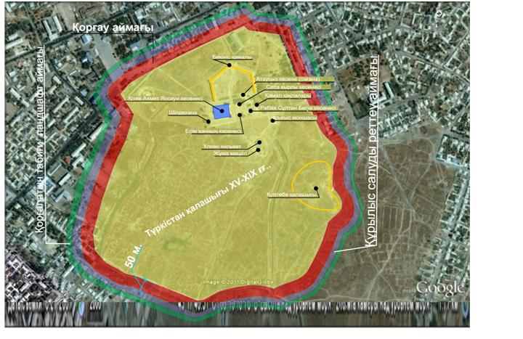

Құрылыс салуды реттеу аймағының ауданы: S = 35,4 гектар.
Қорғалатын табиғат ландшафты аймағы үшін: S = 35,4 гектар.
Оңтүстік Қазақстан облыстық
мәслихатының 2013 жылғы
15 мамырдағы № 13/117-V
шешіміне 3-қосымша
Түркістан қаласының аумағында орналасқан республикалық маңызы бар тарих және мәдениет "Әулие Құмшық-ата хильветі XII ғасыр" ескерткіштерінің құрылыс салуды реттеу аймақтары мен қорғалатын табиғат ландшафты аймақтарының шекараларының
СЫЗБАСЫ
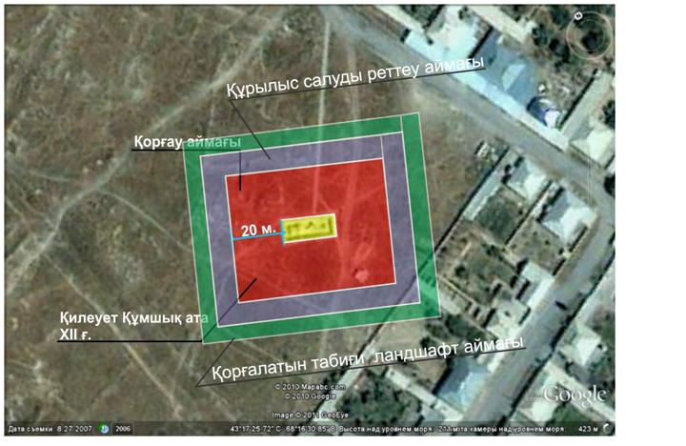

Құрылыс салуды реттеу аймағының ауданы: S = 0,53 гектар.
Қорғалатын табиғат ландшафты аймағы үшін: S = 0,53 гектар.
Оңтүстік Қазақстан облыстық
мәслихатының 2013 жылғы
15 мамырдағы № 13/117-V
шешіміне 4-қосымша
Түркістан қаласының аумағында орналасқан республикалық маңызы бар тарих және мәдениет "Темір жол станциясы кешені 1903 жыл (вокзал, депо, тұрғын үйлер, мұздықтар)" ескерткіштерінің құрылыс салуды реттеу аймақтары мен қорғалатын табиғат ландшафты аймақтарының шекараларының
СЫЗБАСЫ
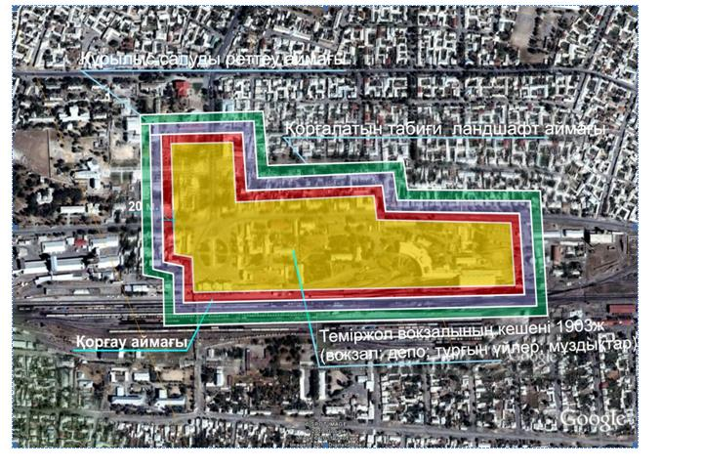

Құрылыс салуды реттеу аймағының ауданы: S = 10,4 гектар.
Қорғалатын табиғат ландшафты аймағы үшін: S = 10,4 гектар.

© 2012. Қазақстан Республикасы Әділет министрлігінің «Қазақстан Республикасының Заңнама және құқықтық ақпарат институты» ШЖҚ РМК

